УТВЕРЖДАЮ:

Директор ГБОУ ДОД ЦВР
Фрунзенского района
Санкт-Петербурга
________ В. В. Худова
“____” __________2014
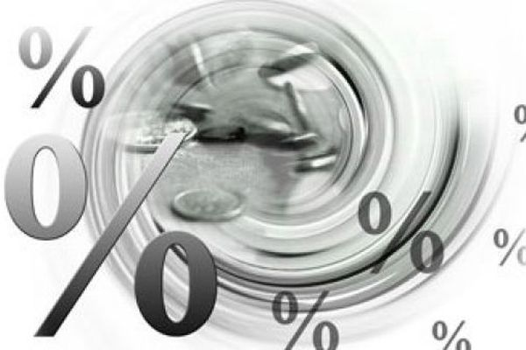

«Экономика жизни» | Районный проект по социализации и экономическому воспитанию подростков и молодежи Фрунзенского района

Руководитель проекта:
Педагог-психолог ГБОУ ДОД ЦВР Фрунзенского района СПб
Высоцкая З.С.
Разработчики проекта:
Руководитель ОЭР ГБОУ ДОД ЦВР Фрунзенского района СПб
Кошелева А.Н.
Методист ГБОУ ДОД ЦВР Фрунзенского района Санкт-Петербурга Семенова А.А.
Педагоги -психологи ГБОУ ДОД ЦВР Фрунзенского района СПб
Зайцева И.Ю.
Педагог-организатор ГБОУ лицей 226 Фрунзенского района Спб Новоселова Л.В.

Актуальность

В настоящее время происходят серьезные изменения условий формирования личности, наблюдаются сложные условия экономической нестабильности, происходит изменение традиционных ценностей. В условиях современного общества экономическое сознание населения претерпевает глубокие изменения. Сейчас недостаток экономических знаний остро ощущается большинством населения страны, и дать эти знания учащимся - вот наиболее перспективное направление формирования экономической культуры всего населения.
В современных социально-экономических условиях подростки подвержены влиянию многих факторов, воздействие которых на подрастающего человека является неоднозначным и требует от подростка активизации его адаптационных механизмов. При этом нехватка экономических знаний, сформированных норм поведения делает проблему экономического воспитания и экономической активности подрастающего поколения очень актуальной. Для эффективной адаптации в современном обществе молодым людям необходимо иметь возможности реального выбора жизненных стратегий в экономической, политической и социально-культурной сфере. Экономическая подготовка современных школьников является одной из наиболее важных для нормального развития рыночных отношений в стране. Процесс целенаправленной экономической социализации обеспечивает формирование у детей разных возрастных групп психологическую и экономическую готовность жить и работать в современных экономических условиях. Среди возрастных групп детей наиболее восприимчивыми к социально-экономическим переменам в общественной жизни страны являются старшие подростки (13-15 лет). Именно в этом возрасте ярко проявляется «социальная сензитивность» подростков к восприятию товарно- денежных отношений, наблюдаются факты бурного эмоционального реагирования на нарушения распределительной справедливости, на просчеты государства в реализации экономических и социальных реформ. В условиях бурного роста самосознания (в том числе и экономического) у старших подростков начинает формироваться и развиваться экономическое сознание, т.е. система экономических потребностей, интересов, ценностей, убеждений, установок, во многом определяющих их экономическую адаптацию к современной жизни. В этом плане экономическая социализация является важным фактором социального взросления старших-школьников.
Первые познания об экономике дети получают в семье. Традиционно одной из основных задач семьи является ее хозяйственно-экономическая деятельность, которая является необходимым условием жизни и развития семейных отношений. Таким образом, дети, оставшиеся без попечения родителей особенно нуждаются в получении экономических знаний и установок, составляющих основу формирования экономического мышления
Цель проекта – развитие личности в ответственный период социального взросления человека, формирование экономического мышления, проявляющегося в экономической деятельности и экономическом поведении
Задачи:
- Формирование самоопределения учащихся в условиях рыночной экономики.
- Развитие социальной компетентности учащихся путем расширения социального опыта.
- Формирование экономических представлений учащихся.
- Развитие экономического мышления учащихся.
- Развитие экономического сознания учащихся.

Этапы:
- Исследовательский: определение этапов реализации проекта и конкретизация содержания деятельности на каждом из этапов, изучение запросов целевой аудитории
- Практический: разработка и внедрение мероприятий экономической направленности;
- Обобщающий: разработка методических материалов для учреждений и отделений дополнительного образования.
Общий замысел
Проект «Экономика жизни» подразумевает проведение серии мероприятий направленных на формирование экономического мышления учащихся старших классов с участием преподавателей и студентов ведущих ВУЗов города, Общественного Совета по предпринимательству малому предпринимательству при главе администрации Фрунзенского р-на, педагогов-психологов ЦВР Фрунзенского района, психологов и социальных педагогов ОУ Фрунзенского района.
По итогам проведения мероприятий будет осуществлена публикация методических рекомендаций для педагогов ОУ города.
Участники проекта:
Методический отдел и педагоги-психологи ГБОУ ДОД ЦВР Фрунзенского района СПб
Общественный Совет по малому предпринимательству при главе администрации Фрунзенского р-на
Педагоги ГБОУ лицей № 226
Представители приемных комиссий, преподаватели и студенты ведущих ВУЗов СПб
Педагоги, психологи, социальные педагоги ОУ Фрунзенского района

Карта участников проекта

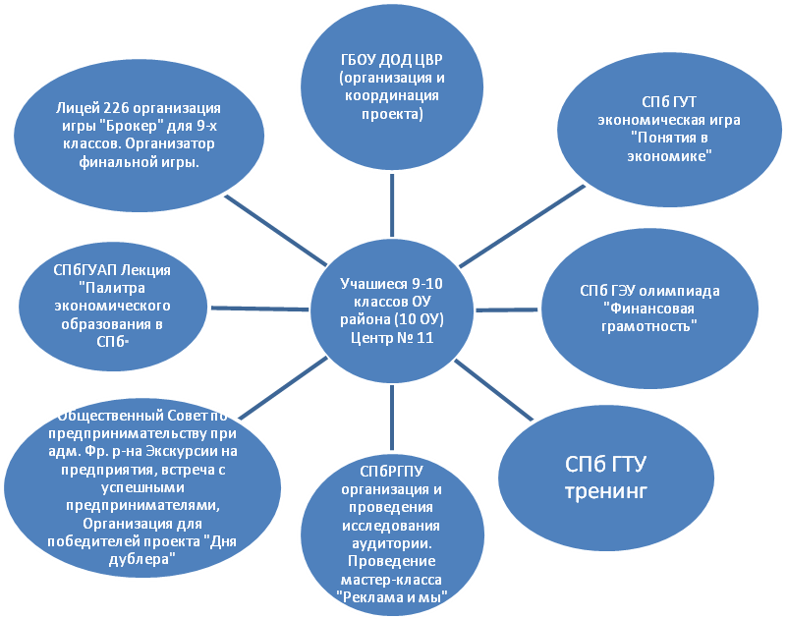

Этапы реализации | Цель и задачи | Основные мероприятия | Состав рабочей группы | Целевая аудитория
I Этап  Исследовательский  октябрь-декабрь | Изучение запросов целевой аудитории. | Анкетирование учащихся и педагогов Обработка и анализ запроса учащихся и педагогов ОУ.  Подготовка и проведение серии профориентационных мероприятий, согласование функций участников проекта | Руководитель группы – методист- Кошелева А.Н.  Состав творческой группы:  педагог –психолог ЦВР Зайцева. И.Ю. Высоцкая З.С.  методист ЦВР Семенова А.А.  Студенты психолого-педагогического факультета РГПУ | Учащиеся, педагоги ОУ Фрунзенского района
II Этап  Практический  декабрь-май | Разработка и внедрение профориентационных мероприятий для учащихся ОУ | Подготовка курирование и проведение игр, лекций, экскурсий | Руководитель группы – педагог –психолог ЦВР Высоцкая З.С.  Состав творческой группы:  педагог –психолог ЦВР Зайцева. И.Ю.  методист ЦВР Семенова А.А. представители и студенты ВУЗов, общественных организаций, предприниматели района. | Учащиеся и воспитанники ОУ Фрунзенского района
III Этап  Обобщающий  июнь | Подведение итогов работы проекта обобщение и систематизация материалов | Круглый стол «Итоги межсетевого взаимодействия» Разработка технологии реализации межсетевого проекта экономического образования старшеклассников | Руководитель группы – методист- Кошелева А.Н.  Состав творческой группы:  методист ЦВР Семенова А.А.  педагог –психолог ЦВР Зайцева. И.Ю. педагог –психолог ЦВР Высоцкая З.С. | Педагоги, психологи, социальные педагоги ОУ района и города, представители ВУЗов и общественных организаций

Формы и механизмы реализации:
- Анкетирование учащихся и педагогов
- Совместные профориентационные мероприятия, круглые столы
- Публикации тематических рекомендаций

Ожидаемый результат: Формирование познавательных интересов, критического мышления в процессе восприятия экономической и правовой информации и определения собственной позиции; нравственной
и правовой культуры, экономического образа мышления, способности к самоопределению и само-
реализации

План реализации проекта ««Экономика жизни»
Этапы | Сроки | Содержание деятельности | Продукт | Ответственные
Планирование | сентябрь-октябрь | - Анализ проблемного поля, оценка имеющихся ресурсов.  - Создание рабочей группы проекта  - Формулировка целей, задач, основных направлений деятельности | Готовый к реализации проект, договора с участниками проекта | Кошелева А.Н.  Высоцкая З.С.  Семенова А.А.  Зайцева. И.Ю.
Подготовка | ноябрь-декабрь 2014 г. | - Поиск информации для реализации проекта  - Разработка мероприятий  -Согласование проведения мероприятий с ОУ района | Презентации для проведения мероприятий  Сценарии проведения мероприятий, лекций, выступлений | Высоцкая З.С.  Зайцева. И.Ю.  Семенова А.А.
Реализация | Январь-май2015г. | Курирование мероприятий | Мероприятия | Зайцева И.Ю  Высоцкая З.С.  Семенова А.А.  Новоселова Л.В.  Новгородская О.В.
Анализ и стратегическое планирование | Май 2015г. | Подведение итогов реализации проекта:  - по каждому этапу проекта;  - по мероприятиям | Создание критериального аппарата оценки эффективности реализации проекта | Кошелева А.Н.  Высоцкая З.С.  Зайцева. И.Ю.  Семенова А.А.
Обобщение результатов, представление педагогического опыта. | Июнь 2014г. | Выпуск методических пособий.  Презентация опыта, размещение информации о реализации проекта на сайтах ОУ, Всероссийском образовательном портале |  | Кошелева А.Н.  Высоцкая З.С.  Зайцева. И.Ю.  Семенова А.А.

Схема реализации мероприятий
